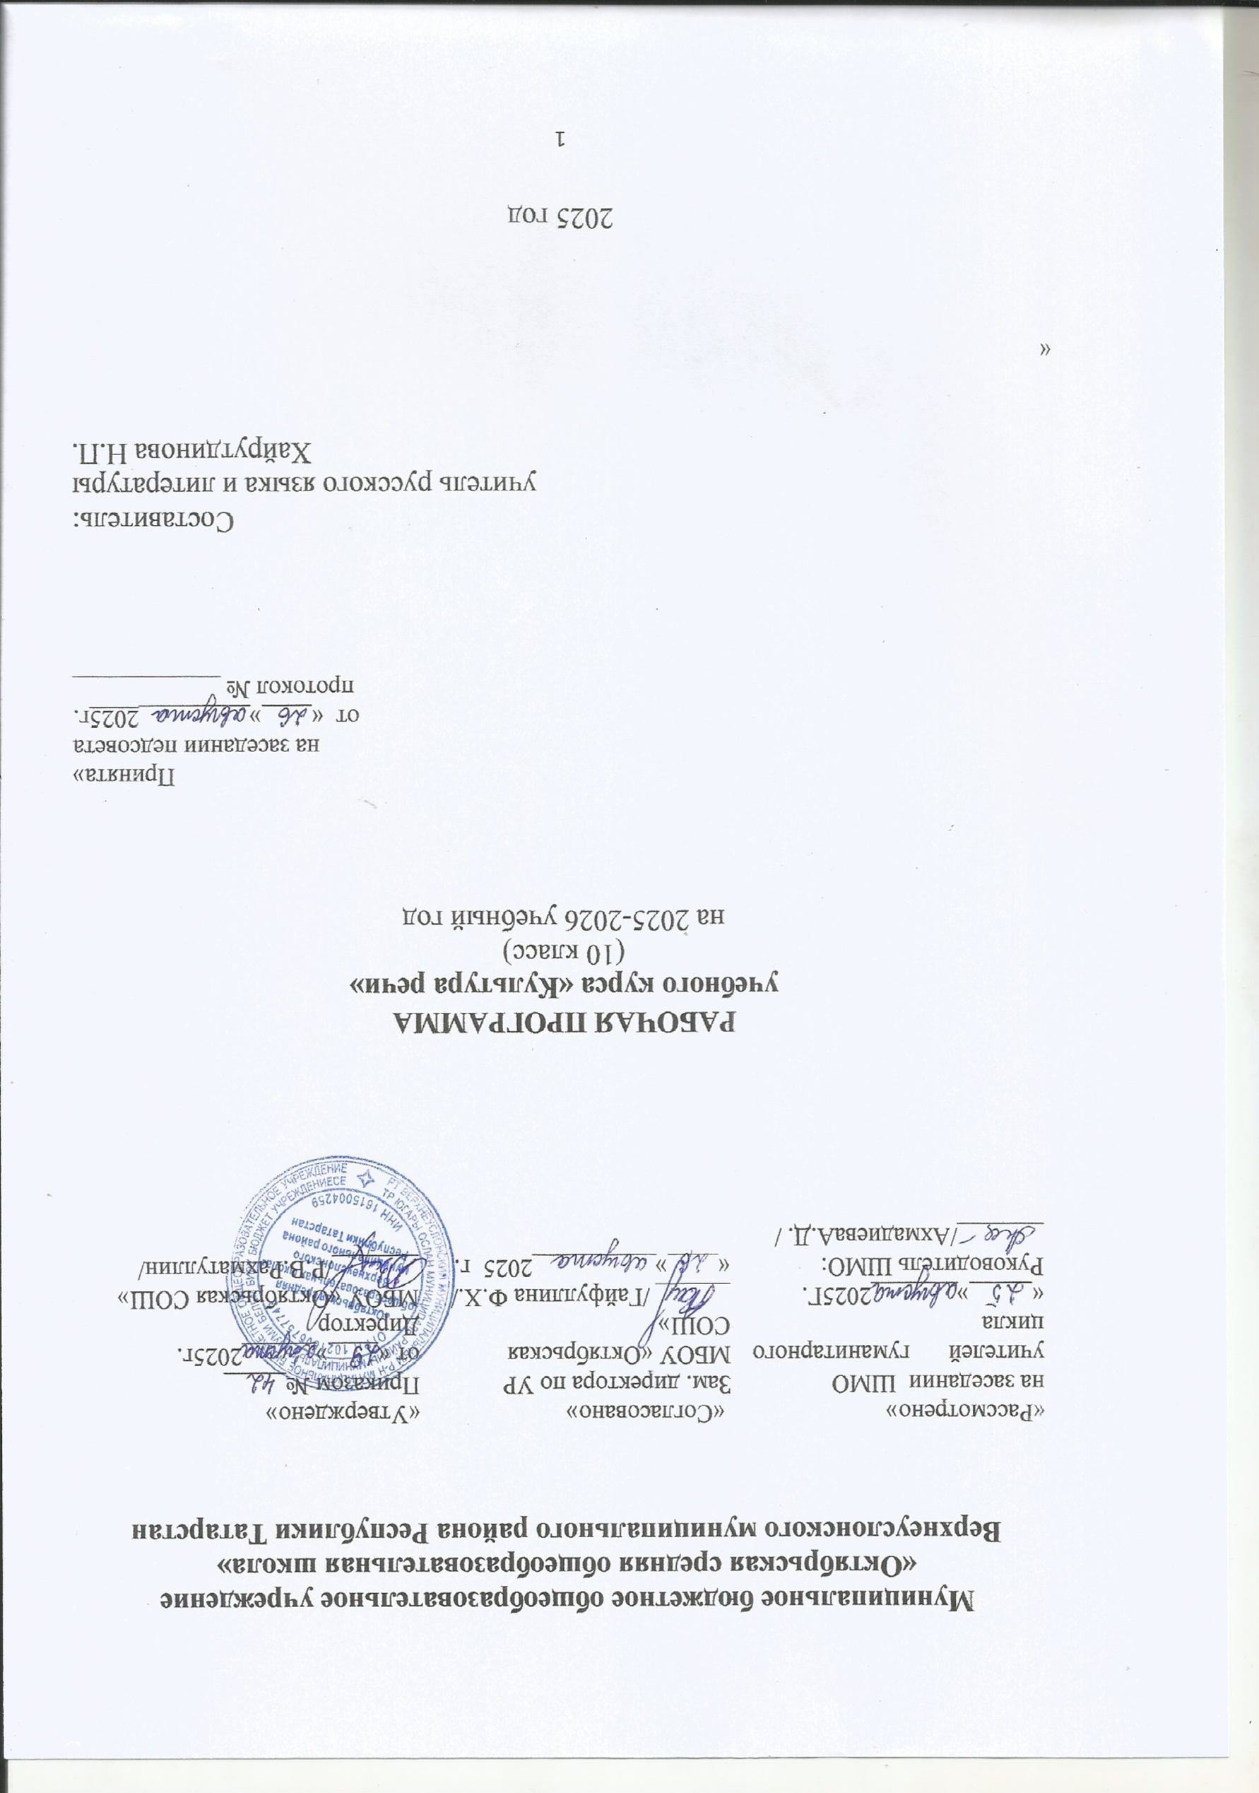
ПРОГРАММА УЧЕБНОГО КУРСА
«Культура речи» 10 класс (34 часа)
ПОЯСНИТЕЛЬНАЯ ЗАПИСКА
Учебный курс по русскому языку «Развитие грамотности и речевой культуры» составлен в соответствии с программой для 10 класса общеобразовательных учреждений "Русский язык, 10 -11 классы" (автор Н. Г. Гольцова), предназначен для учащихся 10 класса и рассчитан на 34 часа.
Данный курс развивает грамотность и речевую культуру обучающихся, носит итоговый характер, поскольку курс обобщает, закрепляет важнейшие умения, которые должны быть сформированы у выпускников средней школы, он может быть использован в качестве обобщающего учебного курса по русскому языку для учащихся 10 класса любого профиля при подготовке к единому государственному экзамену . Содержание курса опирается на знания, умения и навыки учащихся старших классов, сформированные в основной школе. Содержание программы предполагает расширение и углубление теоретического материала, позволяющее формирование практических навыков развития грамотности и речевой культуры. Вместе с тем курс даёт выпускникам средней школы целостное представление о богатстве русского языка, помогает использовать в повседневной практике нормативную устную и письменную речь.
Актуальность выбора данного элективного предмета обусловлена тем, что работа с тестами, написание сочинения требует постоянного, активного, дифференцированного тренинга. Программа составлена таким образом, чтобы большую часть знаний, навыков и умений обучающиеся получали в результате практической деятельности.. Практические занятия - анализ текстов, работа со схемами, составление плана, конспектирование, работа с дополнительными источниками, поиск и отбор материала, подготовка докладов и сообщений, написание сочинений, очерков, будут способствовать формированию устойчивого интереса к изучению родного языка.
Цель курса – совершенствование приобретенных учащимися знаний, формирование языковой, коммуникативной, лингвистической компетенции, развитие навыков логического мышления, расширение кругозора школьников, воспитание самостоятельности в работе, подготовка старшеклассников к выполнению заданий экзаменационной работы на более высоком качественном уровне, формирование устойчивых практических навыков выполнения тестовых и коммуникативных задач на экзамене, а также использование в повседневной практике нормативной устной и письменной речи.
Задачи курса:
изучение нормативных и методических документов по организации и проведению ЕГЭ по русскому языку;
овладение основными нормами литературного языка;
создание прочной базы языковой грамотности учащихся, формирование умения выполнять все виды языкового анализа;
дифференциация освоения алгоритмов выполнения тестовых и коммуникативных задач учащимися с разным уровнем языковой подготовки;
обучение старшеклассников осознанному выбору правильных ответов тестовых заданий; освоение стилистического многообразия и практического использования художественно-выразительных средств русского языка;
обучение анализу текста, его интерпретации;
совершенствование лингвистической компетенции выпускников при выполнении части С экзаменационной работы; развитие речевой культуры.

Программа рассчитана на 1 год обучения: 10 класс – 34 часа (1 час в неделю).
Ожидаемые результаты: в результате изучения курса учащиеся должны знать / понимать
смысл понятий: речевая ситуация и ее компоненты, литературный язык, языковая норма, культура речи;
основные единицы и уровни языка, их признаки и взаимосвязь;
орфоэпические, лексические, грамматические, орфографические и пунктуационные нормы современного русского литературного языка;
нормы речевого поведения в социально-культурной, учебно-научной, официально- деловой сферах общения;
основные особенности функциональных стилей; уметь:
оценивать речь с точки зрения языковых норм русского литературного языка; (орфографических, орфоэпических, лексических, словообразовательных, морфологических, синтаксических);
применять знания по фонетике, лексике, морфемике, словообразованию, морфологии и синтаксису в практике правописания;
соблюдать в речевой практике основные синтаксические нормы русского литературного языка; понимать и интерпретировать содержание исходного текста;
создавать связное высказывание, выражая в нем собственное мнение по прочитанному тексту; аргументировать собственное мнение и последовательно излагать свои мысли;
оформлять письменную речь в соответствии с грамматическими и пунктуационными нормами литературного языка и соответствующими требованиями к письменной экзаменационной работе.
СОДЕРЖАНИЕ ПРОГРАММЫ 10 класс (34 часа)
Введение (1 ч.)
Нормативные и методические документы по подготовке и проведению государственной (итоговой) аттестации в форме ЕГЭ по русскому языку. Особенности ЕГЭ по русскому языку. Спецификация экзаменационной работы. Кодификатор. Демонстрационная версия. Критерии и нормы оценки тестовых заданий и сочинения.
Языковые нормы. (1 ч.)
Литературный язык. Нормы речи. Словари русского языка. Орфоэпические нормы (1 ч.)
Основные правила орфоэпии. Орфография. Ударение. Лексические нормы (3 ч.)
Лексическое и грамматическое значение слова. Лексическое многообразие лексики русского языка.. Деление лексики русского языка на группы в зависимости от смысловых связей между словами.
Омонимы, синонимы, антонимы, паронимы; общеупотребительная лексика, лексика ограниченного употребления; заимствованная лексика, устаревшие и новые слова. Фразеологизмы. Речевые ошибки на лексическом уровне, их предупреждение.
Грамматические нормы (3 ч.)
Грамматические нормы: словообразовательные, морфологические, синтаксические.
Словообразовательные нормы (2 ч.)
Способы словообразования. Ошибочное словообразование. Предупреждение ошибок. Морфологические нормы (9 ч.)
Морфологические нормы русского языка. Правила и нормы образования форм слов разных частей речи. Части речи. Грамматическое значение, морфологичесике признаки и синтаксическя роль. Варианты падежных окончаний. Грамматические и речевые ошибки на морфологическом уровне, их предупреждение. Средства связи предложений в тексте.
Синтаксические нормы (13 ч.)
Словосочетание. Виды словосочетаний. Нормы согласования, управления, примыкания. Построение словосочетаний.
Предложение. Порядок слов в предложении. Виды предложений. Грамматическая основа предложения. Подлежащее и сказуемое как главные члены предложения, способы их выражения. Простое и сложное предложения.
Построение предложений с однородными членами. Построение сложносочинённых и сложноподчиненных предложений. Синтаксическая синонимия. Правила преобразования прямой речи в косвенную. Типичные ошибки при нарушении синтаксических норм, их предупреждение.

ТЕМАТИЧЕСКОЕ ПЛАНИРОВАНИЕ УЧЕБНОГО КУРСА
«Культура речи»

№  П | ТЕМАТИКА КУРСА | КОЛ- ВО ЧАСО | ТЕОРЕ Т. ЧАСТ | ПРАКТИ Ч. ЧАСТЬ
 | 10 класс
1 | Введение. Нормативно-правовое обеспечение ЕГЭ | 2 | 1 | 1
2 | Литературный язык. Языковые нормы. | 1 | 1 | -
3 | Орфоэпические нормы русского языка | 1 | - | 1
4 | Лексические нормы | 3 | 1 | 2
5 | Грамматические нормы | 3 | 1 | 2
6 | Словообразовательные нормы | 2 | 1 | 1
7 | Морфологические нормы. | 9 | 2 | 7
8 | Синтаксические нормы и пунктуация | 13 | 2 | 11
 | Всего в 10 классе | 34 | 9 | 25

ТЕМАТИЧЕСКОЕ ПЛАНИРОВАНИЕ
УЧЕБНОГО КУРСА «Культура речи» 10 кл. (34 ч.)

№ п/п | Тема занятия | К-во час.
 | 10 класс – 34 часа
I | Введение | 1
1. | Нормативные и методические документы по подготовке и проведению государственной (итоговой) аттестации в форме ЕГЭ по русскому языку. Особенности ЕГЭ по русскому языку. | 1
II | Языковые нормы | 1
2 | Литературный язык. Языковые нормы. Типы норм. Словари русского языка. | 1
III | Орфоэпические нормы | 1
3. | Основные правила орфоэпии. Орфография. Ударение. | 1
IV | Лексические нормы | 3
4. | Лексическое и грамматическое значение слова. Лексическое многообразие лексики русского языка. | 1
5. | Деление лексики русского языка на группы в зависимости от смысловых связей между словами. Омонимы, синонимы, антонимы, паронимы; общеупотребительная лексика, лексика ограниченного употребления; заимствованная лексика, устаревшие и новые слова. | 1
6. | Фразеологизмы. Речевые ошибки на лексическом уровне, их предупреждение. | 1
V | Грамматические нормы | 3
7. | Грамматические нормы. | 1
8. | Грамматические нормы. словообразовательные, морфологические, синтаксические. | 1
9. | Грамматические ошибки и их предупреждение. | 1
VI | Словообразовательные нормы | 2
10. | Словообразовательные нормы. Способы словообразования. Ошибочное словообразование. | 1
11. | Предупреждение ошибок при словообразовательном анализе. | 1
VII | Морфологические нормы | 9
12. | Морфологические нормы. | 1
13. | Правила и нормы образования форм слов разных частей речи. | 1
14. | Морфология и орфография. Морфологические нормы русского языка. Варианты падежных окончаний | 1
15. | Самостоятельные части речи. Грамматическое значение, морфологические признаки и синтаксическая роль. | 1
16. | Служебные части речи. | 1
17. | Междометия. Звукоподражательные слова. | 1
18. | Морфология. Средства связи предложений в тексте. | 1
19. | Грамматические и речевые ошибки на морфологическом уровне. | 1
20. | Грамматические и речевые ошибки на морфологическом уровне. | 1

VIII | Синтаксические нормы. | 13
21. | Словосочетание, виды словосочетаний, их построение. Лексическая сочетаемость слов. | 1
22. | Предложение. Порядок слов в предложении. Грамматическая (предикативная) основа предложения. Подлежащее и сказуемое как главные члены предложения, способы их выражения. | 1
23. | Простые и сложные предложения. | 1
24. | Односоставные предложения. Неполные предложения. Интонационная норма. | 1
25. | Нормы согласования | 1
26. | Нормы управления. | 1
27. | Нормы примыкания. | 1
28. | Синтаксическая синонимия. | 1
29. | Знаки препинания в простом предложении. Преобразование прямой речи в косвенную. | 1
30. | Предложения со словами и конструкциями, грамматически не связанными с членами предложения | 1
31. | Знаки препинания в сложносочинённых предложениях. | 1
32. | Знаки препинания в сложноподчинённых предложениях. | 1
33- | Знаки препинания в сложных бессоюзных предложениях. | 2

УЧЕБНО – МЕТОДИЧЕСКОЕ ОБЕСПЕЧЕНИЕ
- Гольцова Н.Г., Шамшин И.В. Русский язык. 10-11 классы: Учебник для общеобразовательных учреждений. – М.: ООО «ТИД «Русское слово– РС», 2010.
- Гольцова Н.Г., Мищерина М.А. Русский язык. 10-11 классы: Книга для учителя. – М.: ООО «ТИД
«Русское слово – РС», 2008.
- Егораева Г.Т., Русский язык. Практикум по выполнению типовых тестовых заданий ЕГЭ. – М.: Издательство «Экзамен», 2016
- Секреты хорошей речи. И.Б.Голуб, Д.Э.Розенталь. Издания разных лет.
- Сенина Н.А., Нарушевич А.Г., Русский язык. Сочинение на ЕГЭ. Курс интенсивной подготовки: учебно-методическое пособие. – Ростов-на-Дону: Легион, 2016.
- Сенина Н.А., Русский язык. Тематические тесты. Подготовка к ЕГЭ. Части А, В и С. 10-11 классы. – Учебное пособие. – Ростов-на-Дону: Легион, 2016.
- Учебные пособия серии «ЕГЭ. 100 баллов», изд. «Экзамен».
- Шклярова Т.В., Русский язык. Справочник по русскому языку для школьников и абитуриентов. Готовимся к ЕГЭ. – М.: Грамотей, 2008.

